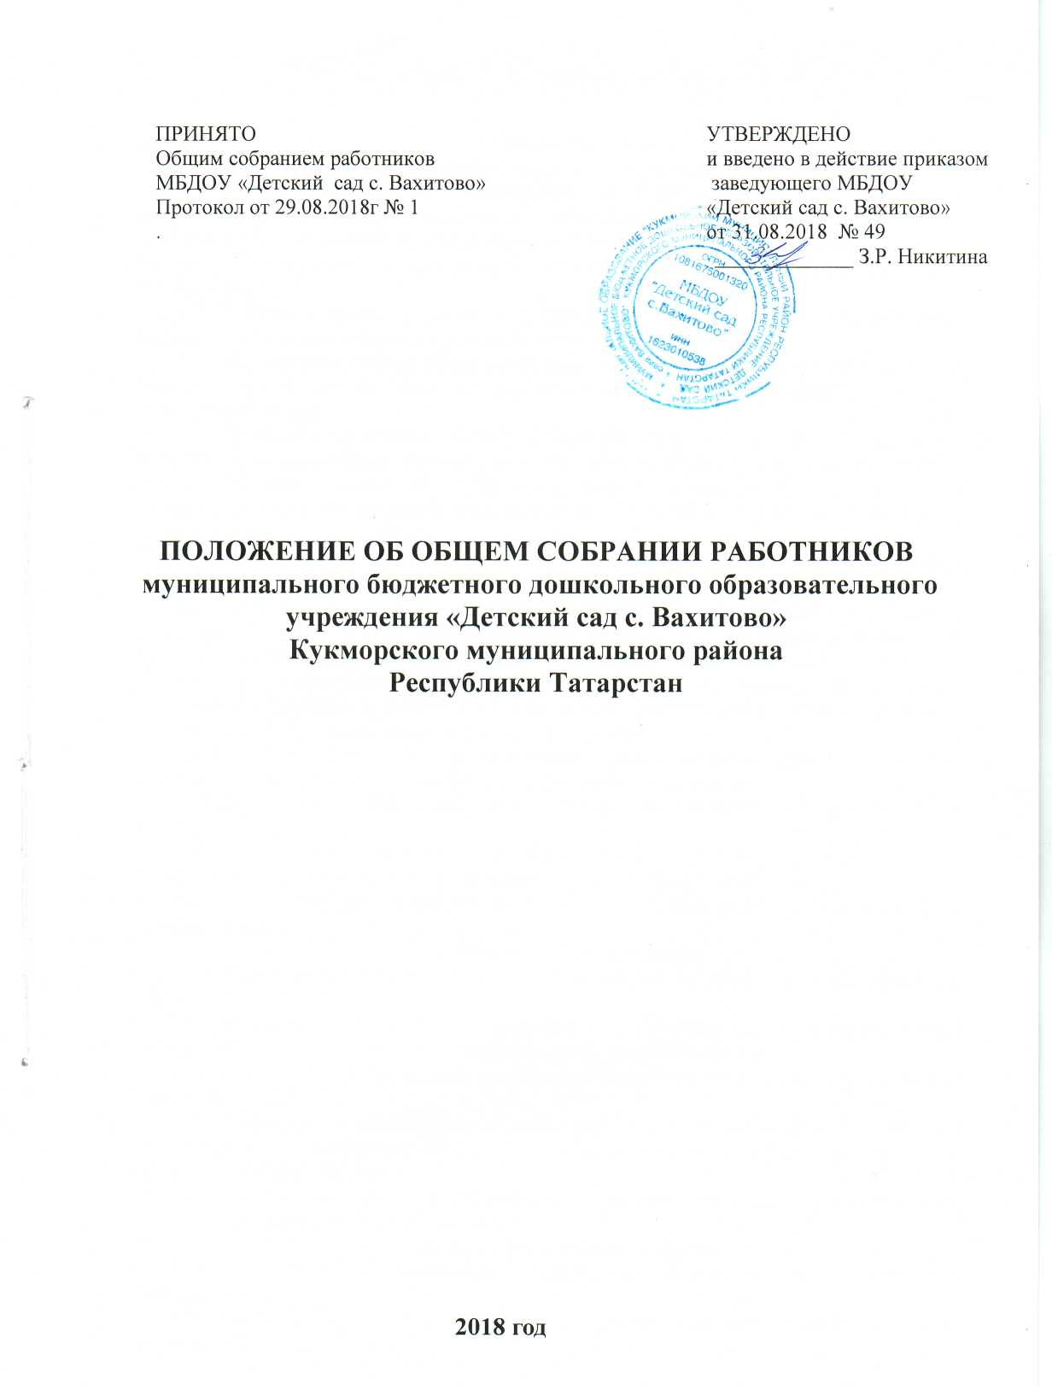

1. Общие положения
1.1. Настоящее положение разработано в соответствии с Федеральным законом от 29.12.2012 № 273-Ф3 «Об образовании в Российской Федерации», Уставом Муниципального бюджетного дошкольного образовательного учреждения «Детский сад села Вахитово» Кукморского муниципального района Республики Татарстан и регламентирует деятельность Общего собрания трудового коллектива МБДОУ «Детский сад села Вахитово» (далее – МБДОУ)
1.2. Общее собрание трудового коллектива является постоянно действующим высшим органом коллегиального управления. В заседании имеют право принимать участие все работники Учреждения.
1.3. В своей деятельности Общее собрание трудового коллектива МБДОУ (далее — Собрание) руководствуется Конституцией Российской Федерации, Конвенцией ООН о правах ребенка, федеральным законодательством, законодательством Республики Татарстан в сфере образования и социальной защиты, уставом МБДОУ и настоящим Положением.
1.4. Целью деятельности Собрания является общее руководство МБДОУ в соответствии с учредительными, программными документами и локальными актами.
1.5. Ведение Собрания осуществляет заведующий. Заведующий вправе привлекать к участию в Собрании любых юридических и (или) физических лиц.
1.6. Заседание Собрания правомочно, если на нем присутствует более половины работников Учреждения.
1.7. Решения Собрания принимаются открытым голосованием простым большинством голосов присутствующих на заседании. В случае равенства голосов решающим является голос заведующего. В случае если заведующий не согласен с решением Собрания, он выносит вопрос на рассмотрение Учредителя.
1.8. Решение Собрания по вопросам его исключительной компетенции принимается 2/3 голосов его членов, присутствующих на заседании.
1.9. Решения Собрания, принятые в пределах его полномочий, являются обязательными для всех участников образовательных отношений.
1.10. Протоколы Собрания ведет секретарь Собрания, избираемый из числа присутствующих на заседании открытым голосованием простым большинством голосов на один учебный год.
1.11. Протоколы хранятся в составе отдельного дела в Учреждении.
1.12. Ответственность за делопроизводство возлагается на заведующего.
2.Задачи Собрания.
2.1. Содействие расширению коллегиальных, демократических форм управления МБДОУ, развитию инициативы трудового коллектива МБДОУ;
2.2. Выработка общих подходов к разработке и реализации стратегических документов МБДОУ;
2.3. Определение перспективных направлений в области охраны труда, пожарной безопасности, антитеррористической защищенности, соблюдения санитарно-гигиенических норм и правил;
2.4. Разрешение проблемных (конфликтных) ситуаций с участниками образовательного процесса в пределах своей компетенции.
3. К компетенции Собрания относятся:
3.1. Определение приоритетных направлений деятельности Учреждения, принципов формирования и использования его имущества;
3.2. Утверждение годового отчета;
3.3. Участие в разработке и принятии Коллективного договора, Правил внутреннего трудового распорядка, изменений и дополнений к ним;
3.4. Принятие иных локальных актов, регламентирующих деятельность Учреждения, предусмотренных Уставом Учреждения;
3.5. Разрешение конфликтных ситуаций между работниками и администрацией образовательной организации;
3.6.Контроль за выполнением Устава Учреждения, внесение предложений по устранению нарушений Устава;
3.7. Контроль за выполнением принятых решений;
3.8. Вопрос, предусмотренный п. 3.1. относится к исключительной компетенции Собрания.
4. Организация деятельности Собрания
4.1. Общее собрание проводится по мере необходимости, но не реже 2 раз в год.
4.2. Заведующий:
- организует деятельность Собрания;
- информирует членов Собрания о предстоящем заседании не менее чем за 5 рабочих дней до его проведения;
- организует подготовку и проведение заседания;
- определяет повестку дня;
- контролирует выполнение решений.
4.3. Деятельность Собрания МБДОУ осуществляется по принятому на учебный год плану.
4.4. Решение о проведении внеочередного Собрания вправе принять:
- заведующий МБДОУ;
- инициативная группа, состоящая не менее чем из одной трети от численного состава работников МБДОУ;
4.5. По требованию указанных лиц заведующий обязан в срок не более 15 дней созвать Собрание, создав для его проведения необходимые условия.
4.6. Повестку дня Собрания формируют органы или лица, принявшие решение о его созыве. При этом другие органы или лица вправе вносить в повестку дня для рассмотрения Собранием другие вопросы.
4.7. Органы (лица), созывающие Собрание, совместно с заведующем определяют:
- дату, место и время проведения Собрания;
- порядок сообщения работникам о проведении Собрания;
- перечень информации (материалов), представляемой работникам при подготовке к проведению Собрания.
В сообщении (объявлении) о проведении Собрания указываются:
- дата, место и время проведения Собрания;
- вопросы, включенные в повестку дня Собрания;
- порядок ознакомления работников с информацией (материалами) к повестке дня.

5. Организация проведения Собрания
5.1. Регистрация участников Собрания проводится с целью достоверного учета участников Собрания, подсчета их общего числа, установления наличия кворума для его проведения; исключения возможности участия в Собрании посторонних лиц.
5.2. Регистрацию участников Собрания проводит секретарь, который докладывает Собранию о численном составе зарегистрированных участников, наличии или отсутствии кворума.
5.3. Собрание считается правомочным, если в его работе принимают участие не менее половины работников МБДОУ. На первом заседании учебного года Собрания избирается секретарь со сроком на один учебный год. В ходе заседания Собрания его секретарь ведет протокол, в котором указывается повестка дня, краткое содержание доклада выступающих, ход обсуждения вопросов, порядок и итоги голосования, принятое решение. Протокол подписывается заведующим и секретарем.
5.4. В назначенное время заведующий объявляет его начало и предоставляет слово секретарю, проводившему регистрацию участников.
5.5. Если на момент окончания регистрации кворум не собран, объявляется иная дата проведения Собрания. Такое Собрание проводится по повестке дня несостоявшегося собрания, ее изменение не допускается.
5.6. По предложению заведующего Собрание избирает счетную комиссию в составе не менее 3 человек. Заведующий открывает и закрывает Собрание, предоставляет слово его участникам, обеспечивает соблюдение регламента, контролирует обстановку, выносит на голосование вопросы повестки дня, утверждения протоколов счетной комиссии, подписывает протокол Собрания.
5.7. Принятие решений по вопросам повестки дня и утверждения документов Собрания осуществляется путем открытого голосования его участников простым большинством голосов. Передача права голосования одним участником Собрания другому запрещается.
5.8. По требованию не менее одной трети участников Собрания по отдельным вопросам повестки дня проводится тайное голосование.
5.9. Требование о проведении тайного голосования предъявляется в письменном виде организаторам Собрания не менее чем за 5 дней до начала работы.
5.10. Бюллетень для тайного голосования содержит следующие данные:
- полное наименование МБДОУ;
- место и дату проведения Собрания;
- формулировку каждого вопроса, поставленного на голосование, выраженное формулировками «за», «против» и «воздержался». При подсчете голосов по итогам голосования, осуществляемом при помощи бюллетеней, учитываются и засчитываются голоса по тем вопросам, по которым голосующим отмечен только один из возможных вариантов голосования. Если бюллетень заполнен с нарушением этого требования, он признается недействительным, и голоса по содержащимся в нем вопросам не учитываются. Если же бюллетень для голосования содержит несколько вопросов, поставленных на голосование, несоблюдение указанного выше требования в отношении одного или нескольких вопросов не влечет за собой признания бюллетеня недействительным в целом.
5.11. По итогам голосования счетная комиссия составляет протокол, подписываемый ее членами. После утверждения протокола Собранием бюллетени для голосования опечатываются и приобщаются к материалам собрания, хранящимся в МБДОУ.
5.12 Протокол об итогах голосования подлежит приобщению к протоколу Собрания.
5.13. Итоги голосования оглашаются на Собрании, в ходе которого проводилось голосование.
5.14. Решения Собрания доводятся до сведения трудового коллектива МБДОУ не позднее, чем в течение 5 дней после прошедшего заседания.
6.Ответственность Общего собрания
6.1.Общее собрание несет ответственность:
- за соблюдение в процессе осуществления деятельности законодательства Российской Федерации;
- за соответствие принятых решений действующему законодательству, локальным нормативным актам МБДОУ;
- за качественное и своевременное выполнение планов и решений, в том числе направленных на совершенствование деятельности МБДОУ;
- за компетентность принимаемых решений.

7. Делопроизводство Собрания.
7.1. Заседания Собрания оформляются протоколом.
7.2.Протокол Собрания составляется не позднее 3 дней после его завершения. В протоколе указываются:
- дата проведения собрания;
- количественное присутствие (отсутствие) членов трудового коллектива;
- приглашенные лица (ФИО, должность);
- вопросы повестки дня;
- выступающие лица;
- ход обсуждения вопросов;
- предложения, рекомендации и замечания членов трудового коллектива и приглашенных лиц
- количество голосов, поданных «за», «против» и «воздержался» по каждому вопросу, поставленному на голосование;
- решение.
7.3. Протоколы подписываются заведующим и секретарем Собрания.
7.4. В случае обнаружения ошибок, неточностей, недостоверного изложения фактов в протоколе Собрания, участник Собрания вправе требовать от заведующего его изменения. В свою очередь, заведующий обязан принять меры по внесению в протокол соответствующих изменений уточнений, а также сделать соответствующее сообщение следующему Собранию, внеся данный вопрос в его повестку дня.
7.5. Нумерация протоколов ведется от начала учебного года.
7.6. Книга протоколов Собрания нумеруется постранично прошнуровывается, скрепляется подписью заведующего МБДОУ и печатью МБДОУ.
7.7. Книга протоколов Собрания хранится в делах МБДОУ передается по акту (при смене руководителя, передаче в архив).



